Нормативні акти, що регулюють питання протидії булінгу:
1.Наказ МОНУ від 26.02.2020р. «Про затвердження плану заходів, спрямованих на запобігання та протидію булінгу (цькуванню) в закладах освіти»
2. Наказ Міністерства освіти і науки України від 2 жовтня 2018р. «Про затвердження методичних рекомендацій щодо виявлення реагування на випадки домашнього насильства і взаємодії педагогічних працівників із іншими органами та службами»
3. Закон України «Про внесення змін до деяких законодавчих актів щодо протидії булінгу (цькуванню)від 18.12.18р
4. Лист МОН України від 29.01.2019 №1/11-881 «Рекомендації для закладів освіти щодо застосування норм Закону України щодо протидії булінгу«
5. Наказ МОНУ №1646 від 28.12.2019 «Деякі питання реагування на випадки булінгу (цькування) та застосування заходів виховного впливу в закладах освіти».

ЗУПИНИМО БУЛІНГ РАЗОМ!!!
Чи замислювалися ви, де беруть витоки комплекс жертви або потреба агресії стосовно інших. Мало хто з батьків знає про булінг чи стикається з цим явищем в дитячому садку. Чому і як дитина дошкільного віку стає жертвою булінгу? Дізнайтеся, що означає цей термін, хто може спровокувати булінг в ДНЗ та як змінюється поведінка дитини Види булінгу в дитсадку
Булінг (від англ. to bull— переслідувати) — свідома агресивна поведінка однієї дитини або групи дітей стосовно іншої.
Булінг у ДНЗ може проявлятися як тиск: психологічний фізичний. Часто діти застосовують і фізичний, і психологічний тиск на жертву. Наприклад, образи, приниження, ігнорування, непоступливість, погрози, побиття під час ігор.
Хто провокує булінг в дитсадку?
Булінг серед дітей старшого дошкільного віку в ДНЗ можуть спровокувати дорослі.
Діти старшого дошкільного віку одразу сприймають ставлення авторитетних дорослих до інших і беруть це ставлення за зразок.
Вони починають цькувати дитину чи дітей, якщо:
Педагог або помічник вихователя:
– зневажливо ставиться до дитини, яка часто плаче або невпевнена в собі
– ігнорує скаргу дитини на те, що її образили однолітки
– глузує із зовнішнього вигляду дитини
– образливо висловлюється про дитину чи її батьків
– проявляє огиду щодо фізичної або фізіологічної особливостей дитини
Батьки або члени сім’ї:
– б’ють та ображають дитину вдома
– принижують дитину у присутності інших дітей
– проявляють сліпу любов та виконують усі забаганки дитини
– ставляться до своєї дитини як до неповноцінної особистості, жаліють (неповна родина, дитина хвора або має відхилення в розвитку).
Усі діти потребують підтримки дорослих— батьків, вихователів та практичного психолога. Саме вони мають допомогти дітям налагодити партнерські взаємини з однолітками у групі.
ЯК МІНЯЄТЬСЯ ПОВЕДІНКА ДИТИНИ ПІД ЧАС БУЛІНГУ В ДНЗ
Дитина-жертва булінгу поводиться незвично. Якщо раніше вона охоче відвідувала дитячий садок, то тепер така дитина:
вдома:
– не хоче одягатися вранці
– шукає собі будь-яку справу вдома, аби не йти до дитячого садка
– просить батьків забрати її із дитячого садка раніше
– плаче, вигадує хворобу або в неї дійсно підвищується температура тіла, починають боліти голова, живіт
– не контактує з однолітками у дворі – грає наодинці в парку
в дитячому садку:
– не бере участь у сюжетно-рольових та рухливих іграх, спільній самостійній художній діяльності тощо
– усамітнюється при будь-якій нагоді
– часто губить свої іграшки або речі
– бруднить чи псує одяг – грає поламаними іграшками
– відмовляється на користь іншої дитини від головної ролі в театралізації чи грі
- немає друзів в групі.

- 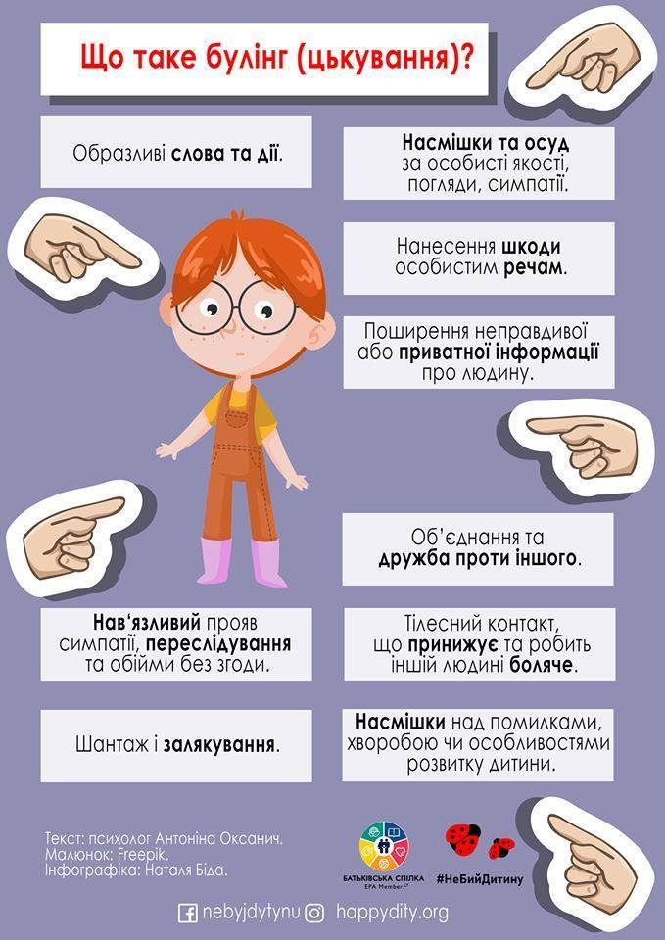

Типові ознаки булінгу
Булінг – це агресивна і вкрай неприємна поведінка однієї дитини або групи дітей по відношенню до іншої дитини, що супроводжується постійним фізичним і психологічним впливом.
Типовими ознаками булінгу є:
- систематичність (повторюваність) діяння;
- наявність сторін — кривдник (булер), потерпілий (жертва булінгу), спостерігачі;
- наслідки у вигляді психічної та/або фізичної шкоди, приниження, страху, тривоги, підпорядкування потерпілого інтересам кривдника, та/або спричинення соціальної ізоляції потерпілого.

Типи булінгу
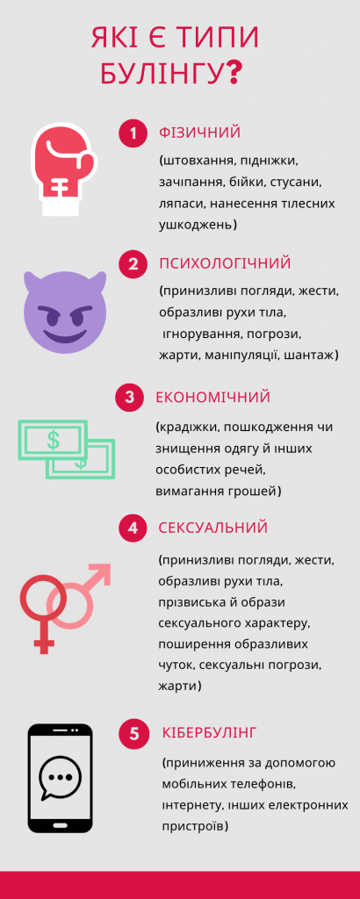

Відповідальність за вчинення булінгу
До прийняття змін до законів щодо протидії булінгу (цькуванню) відповідальності за його вчинення в Україні не існувало. З прийняттям нового закону було запроваджено адміністративну відповідальність. Відтепер вчинення булінгу (цькування) стосовно малолітньої чи неповнолітньої особи або такою особою стосовно інших учасників освітнього процесу карається штрафом від 850 до 1700 грн або громадськими роботами від 20 до 40 годин.
Такі діяння, вчинені повторно протягом року після або групою осіб караються штрафом у розмірі від 1700 до 3400 грн або громадськими роботами на строк від 40 до 60 годин.
У разі вчинення булінгу (цькування) неповнолітніми до 16 років, відповідатимуть його батьки або особи, що їх заміняють. До них застосовуватимуть покарання у вигляді штрафу від 850 до 1700 грн або громадські роботи на строк від 20 до 40 годин.
Окремо передбачена відповідальність за приховування фактів булінгу (цькування). Якщо керівник закладу освіти не повідомить органи Національної поліції України про відомі йому випадки цькування серед учнів, до нього буде застосоване покарання у вигляді штрафу від 850 до 1700 грн або виправних робіт до одного місяця з відрахуванням до 20% заробітку.
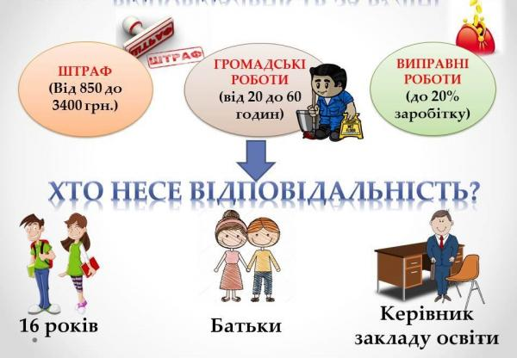

АЛГОРИТМ ПОДАННЯ ТА РОЗГЛЯДУ ЗАЯВ ПРО ВИПАДКИ БУЛІНГУ (ЦЬКУВАННЯ) В ДНЗ № 38
ЗРАЗОК заяви від батьків дитини (або особи, що їх замінює), або педагога, який став об’єктом булінгу (цькування) з боку іншої особи.
- Заяву про випадки булінгу у закладі має право подати будь-який учасник освітнього процесу.
- Заява подається відповідальній особі — керівнику закладу освіти відповідно до Закону України«Про звернення громадян». Повідомлення можуть бути в усній та (або) письмовій формі, в тому числі із застосуванням засобів електронної комунікації.
- Здобувачі освіти, їх батьки, законні представники, інші особи, які стали свідками булінгу, зобов’язані повідомити про це керівника закладу.
- Педагог або інший працівник закладу, який став свідком булінгу або отримав повідомлення про факт булінгу від здобувача освіти, який був свідком або учасником булінгу, зобов’язаний повідомити керівника закладу про цей факт незалежно від того, чи поскаржилась йому жертва булінгу чи ні.
- Керівник закладу розглядає звернення та видає наказ про проведення розслідування із визначенням уповноважених осіб. Надалі він скликає засідання Комісії з розгляду випадків булінгу та окреслює подальші дії.
- Якщо Комісія визнає, що це був булінг (цькування), а не одноразовий конфлікт чи сварка, тобто відповідні дії носять систематичний характер, то керівник закладу зобов’язаний повідомити уповноважені підрозділи органів Національної поліції України (ювенальна поліція) та Службу у справах дітей.
- У разі, якщо Комісія не кваліфікує випадок як булінг, а постраждалий (чи його/її представник) не згодний з рішенням Комісії, то він може одразу звернутися до органів Національної поліції України із заявою, про що керівник закладу має повідомити постраждалого (чи його/її представника).
- Потерпілий чи його/її представник також можуть звертатися відразу до уповноважених підрозділів органів Національної поліції України (ювенальна поліція) та Служби у справах дітей з повідомленням про випадки булінгу (цькування), попередивши про звернення керівника ДНЗ.
- Особи, визнані причетними до булінгу, несуть відповідальність відповідно до частини другої статті 13 (вчинення правопорушень за статтею 1734) Кодексу України про адміністративні правопорушення.
- Керівник закладу забезпечує виконання заходів для надання соціальних та психолого-педагогічних послуг здобувачам освіти, які вчинили булінг, стали його свідками або постраждали від булінгу (цькування).
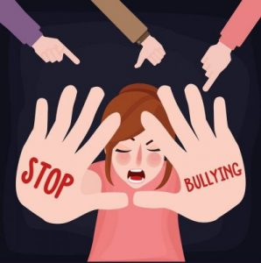
ПОРЯДОК РЕАГУВАННЯ НА ДОВЕДЕНІ ВИПАДКИ БУЛІНГУ (ЦЬКУВАННЯ) В ДНЗ №38
- Після того, як Комісія з розгляду випадків булінгу (цькування) визнала, що це був булінг (цькування), а не одноразовий конфлікт чи сварка, тобто відповідні дії носять систематичний характер, то директор закладу зобов’язаний повідомити уповноважені підрозділи органів Національної поліції України (ювенальна поліція) та Службу у справах дітей.
- Особи, визнані причетними до булінгу, несуть відповідальність відповідно до частини другої статті 13 (вчинення правопорушень за статтею 1734) Кодексу України про адміністративні правопорушення.
- Директор закладу забезпечує виконання заходів для надання соціальних та психолого-педагогічних послуг здобувачам освіти, які вчинили булінг, стали його свідками або постраждали від булінгу (цькування).
- У разі, якщо Комісія не кваліфікує випадок як булінг, а постраждалий (чи його/її представник) не згодний з рішенням Комісії, то він може одразу звернутися до органів Національної поліції України із заявою, про що має повідомити директора закладу.
- Потерпілий чи його/її представник також можуть звертатися відразу до уповноважених підрозділів органів Національної поліції України (ювенальна поліція) та Служби у справах дітей з повідомленням про випадки булінгу (цькування), попередивши про звернення директора ДНЗ.
- Якщо Комісія не кваліфікує випадок як булінг (сварка чи конфлікт був поодиноким випадком), питання з налагодження мікроклімату в дитячому середовищі та розв’язання конфлікту вирішується у межах закладу учасниками освітнього процесу.
Порядок дій педагогічних та інших працівників ДНЗ № 38 у разі, якщо вони виявляють булінг (цькування)
- Вжити невідкладних заходів для припинення небезпечного впливу булінгу (цькування).
- За потреби надати домедичну допомогу та викликати бригаду екстреної (швидкої) медичної допомоги для надання екстреної медичної допомоги.
- Повідомити керівника закладу освіти про випадок булінгу (цькування).
- Повідомити принаймні одного з батьків або інших представників малолітньої особи, яка стала стороною булінгу (цькування).

